Ngày 8 tháng 3 kỷ niệm Ngày quốc tế Phụ nữ #InternationalWomensDay và #WomenAtSea
Theo maritimecyprus
-
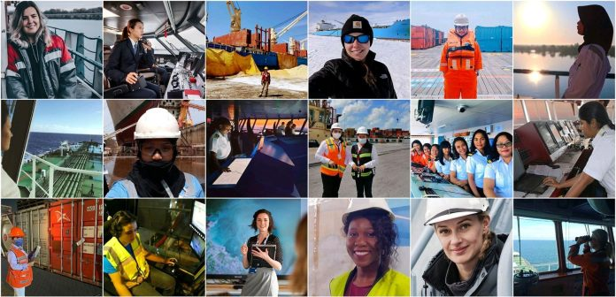
Trong lịch sử, vận tải biển là một ngành do nam giới thống trị và truyền thống đó đã tồn tại lâu dài và sâu sắc. Tuy nhiên, thông qua chương trình toàn cầu về Hội nhập của Phụ nữ trong Lĩnh vực Hàng hải, IMO đang nỗ lực phối hợp để giúp phụ nữ có được một sự đại diện trong ngành này trong thế kỷ XXI.
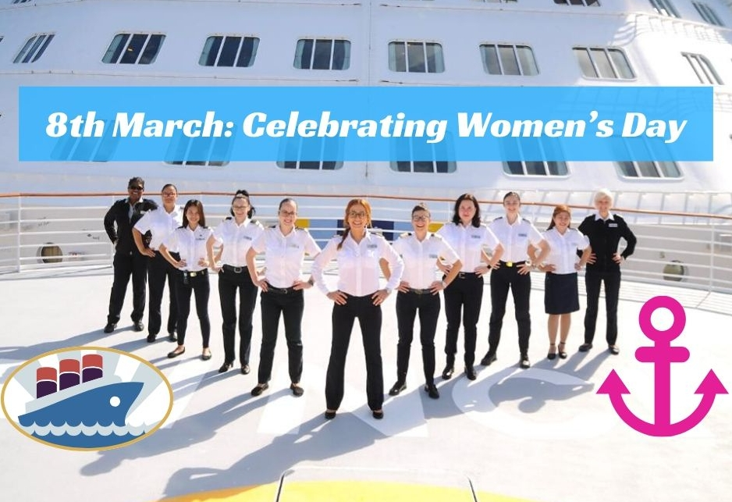
​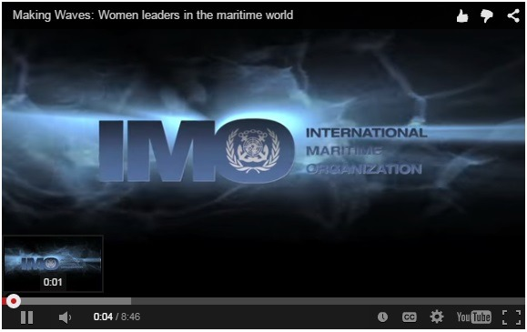  Making Waves: Women leaders in the maritime world​ | 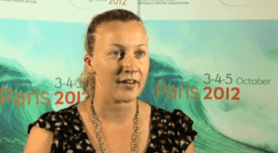​  Women At The Helm​​
Ngành hàng hải cần nhiều phụ nữ hơn, đặc biệt ở vai trò lãnh đạo. Đại học Hàng hải Thế giới (WMU) và IMO đã xuất bản một cuốn sách nêu bật những thành tựu của phụ nữ trong lĩnh vực hàng hải.
Cuốn sách của Đại học Hàng hải Thế giới (WMU)– Phụ nữ ngành hàng hải: Lãnh đạo toàn cầu – là một tập hợp các bài báo khoa học được trình bày tại hội nghị quốc tế ‘Phụ nữ Hàng hải: Lãnh đạo Toàn cầu’ do WMU tổ chức vào năm 2014.
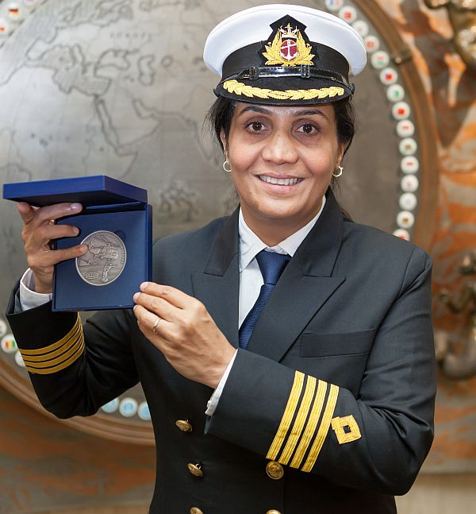
Phim Tạo nên làn Sóng
IMO năm 2015 đã ra mắt video “Tạo nên làn sóng: Các nhà lãnh đạo nữ trong giới Hàng hải” nhằm ủng hộ Ngày Quốc tế Phụ nữ. Video báo cáo về những nỗ lực không ngừng của IMO và Đại học Hàng hải Thế giới (WMU) nhằm thúc đẩy sự tiến bộ của phụ nữ trong ngành vận tải biển. Nó làm nổi bật kết quả của hội nghị “Phụ nữ hàng hải: Lãnh đạo toàn cầu” năm 2014 do WMU tổ chức tại Malmo, Thụy Điển và được IMO đồng tài trợ. Hội nghị thu hút phụ nữ và nam giới từ hơn 70 quốc gia đến thảo luận về sự tiến bộ của phụ nữ trên khắp các lĩnh vực hàng hải
https://maritimecyprus.com/wp-content/uploads/2020/03/women-at-sea-3.jpg

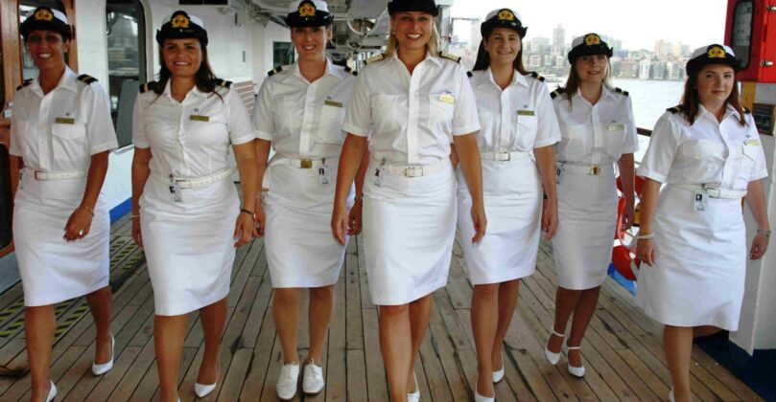
​
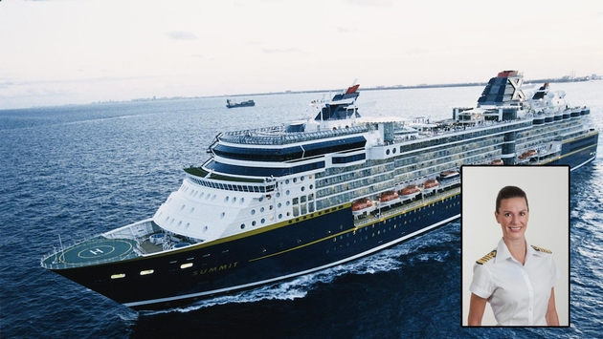
Thuyền trưởng . Kate McCue, Thuền trưởng nữ đầu tiên trên tàu siêu lớn của Mỹ (Celebrity Edge).
Phim Phụ nữ cầm lái
Một bộ phim khác của IMO, Phụ nữ cầm lái​, cho thấy công việc của IMO và các tổ chức khác đang bắt đầu thúc đẩy sự thay đổi theo hướng tốt hơn cho phụ nữ trong ngành vận tải biển và nêu bật những trải nghiệm trực tiếp của một số người đã thành công.
Bộ phim được ra mắt chính thức trong hội nghị khu vực tại Hàn Quốc, được tổ chức vào tháng 4 năm 2013, về việc phát triển chiến lược toàn cầu cho thuyền viên nữ.
Hội nghị được tổ chức tại Busan, Hàn Quốc, do Chính phủ Hàn Quốc thông qua Bộ Đại dương và Thủy sản (MOF) tổ chức và tài trợ, do Viện Công nghệ Hàng hải và Nghề cá Hàn Quốc (KIMFT) chủ trì, cùng với IMO, đã thông qua tuyên bố về ý định hướng tới việc phát triển Chiến lược toàn cầu dành cho nữ thuyền viên.
Hội nghị đã thông qua Tuyên bố Busan, trong đó các bên tham gia nhất trí xây dựng quan hệ đối tác và kêu gọi sự hỗ trợ của các cơ quan chính phủ cũng như các cơ quan quốc tế và khu vực để tạo điều kiện thuận lợi cho việc thực hiện Chiến lược toàn cầu về nữ thuyền viên.
Hội nghị cũng thông qua khẩu hiệu cổ vũ phụ nữ đi biển: “CÙNG NHAU RA BIỂN”.
Chương trình của IMO về sự hòa nhập của phụ nữ trong lĩnh vực hàng hải (IWMS)
Chương trình của IMO về Hội nhập Phụ nữ trong Lĩnh vực Hàng hải (IWMS) có mục tiêu chính là khuyến khích các Quốc gia Thành viên IMO mở cửa các viện hàng hải của họ để cho phép phụ nữ được huấn luyện cùng với nam giới và qua đó đạt được năng lực cao theo yêu cầu của ngành hàng hải. Chương trình IWMS bao gồm nhưng không giới hạn ở việc tăng cường năng lực quốc gia và khu vực thông qua các học bổng dành riêng cho nữ giới; tạo điều kiện tiếp cận đào tạo kỹ thuật cấp cao cho phụ nữ trong lĩnh vực hàng hải ở các nước đang phát triển; và tạo điều kiện thuận lợi cho các cơ quan có thẩm quyền công nhận và tuyển chọn phụ nữ cho các cơ hội phát triển nghề nghiệp trong các cơ quan quản lý hàng hải, cảng và các cơ sở đào tạo hàng hải.
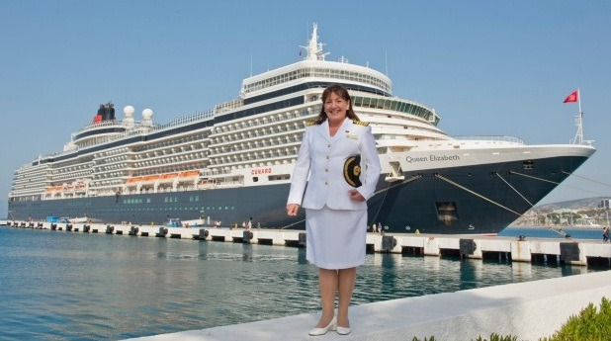
Hài hòa hóa cấp khu vực là ưu tiên quan trọng thứ hai trong chương trình này, dẫn đến việc thành lập, thông qua sự hỗ trợ của IMO, bảy hiệp hội khu vực dành cho phụ nữ trong lĩnh vực hàng hải trên khắp Châu Phi, Châu Á, Caribe, Châu Mỹ Latinh, Trung Đông và Quần đảo Thái Bình Dương. Việc truy cập vào các mạng lưới khu vực này đã mang lại cho các thành viên một nền tảng để thảo luận về các vấn đề giới tính; một sợi dây vàng trong liên lạc hàng hải trên toàn thế giới và cải thiện việc thực hiện các văn kiện của IMO.
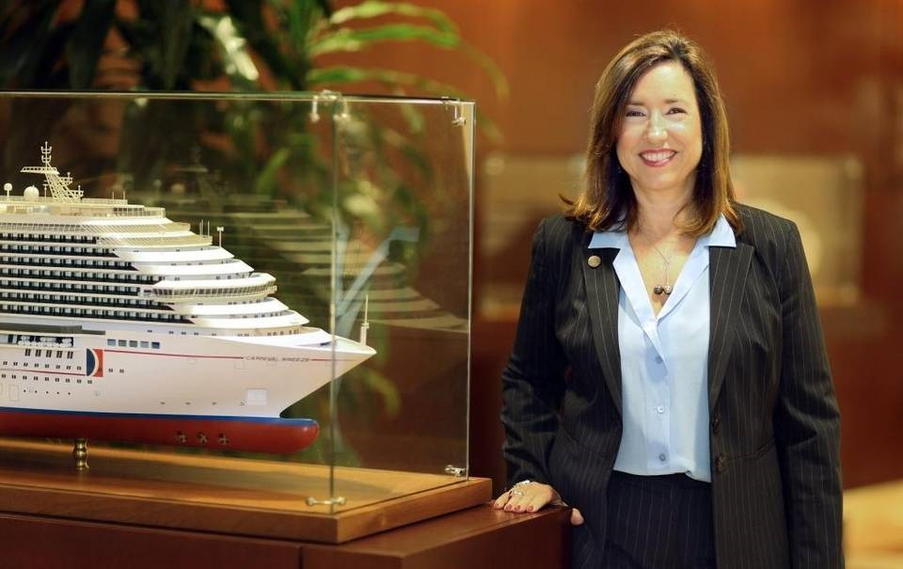
Mọi thứ chắc chắn đang trở nên tốt hơn trong ngành du thuyền: trong đó Phụ nữ hiện chiếm 18 đến 20% lực lượng lao động. Nhưng vẫn còn một chặng đường dài để đi. Trong số hơn 300 tàu du lịch chở khách trên toàn thế giới, chưa đến một chục tàu có nữ thuyền trưởng cầm lái và vẫn rất hiếm khi tìm được phụ nữ ở cấp cao hơn trong ngành du lịch tàu biển vì họ chỉ chiếm 5.4% số sỹ quan.
Thuyền trưởng Wendy Williams
Thuyền trưởng nhân sự của tàu Anthem of the Seas, cô ấy đi theo con đường ít người đi hơn và là một trong những phụ nữ thăng tiến trong hàng ngũ sĩ quan tại hãng Royal Caribbean. Trách nhiệm của cô bao gồm chịu trách nhiệm bảo trì tổng thể tàu, an ninh trên tàu và chăm sóc các thuyền viên trên buồng lái. Cô ấy là một trong những nữ thủy thủ nổi tiếng nhất và việc bổ nhiệm cô ấy đã được đưa tin trên khắp thế giới.
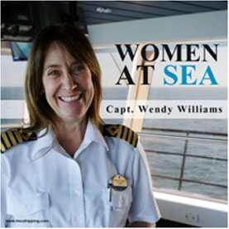

Thuyền trưởng Sarah Breton
Cô trở thành nữ thuyền trưởng đầu tiên trong lịch sử 173 năm của hãng P&O Cruises và là người phụ nữ duy nhất từng giữ vị trí cao quý đó trên bất kỳ tàu du lịch nào của Vương quốc Anh. Cô bắt đầu sự nghiệp trên biển khi mới 16 tuổi với thời gian thực tập sỹ quan kéo dài 4 năm.
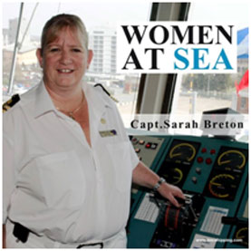
Thuyền trưởng Lis Lauritzen
Thuyền trưởng Lauritzen là thuyền trưởng của tàu Vision of the Sea. Cô lấy cảm hứng trở thành thủy thủ từ cha cô, một thủy thủ của hãng Mærsk Line. Cô đã trải qua mười năm đầu tiên trong sự nghiệp của mình trên nhiều tàu chở hàng khác nhau và dần dần thăng tiến qua các cấp bậc và nhận được quyền chỉ huy Tàu Vision vào ngày 10 tháng 8 năm 2011.
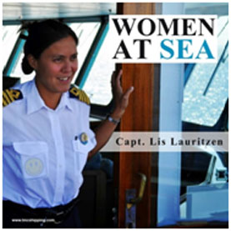

Thuyền trưởng Margrith Ettlin
Cô trở thành nữ thuyền trưởng đầu tiên cầm lái con tàu du lịch sang trọng Silversea trong lịch sử 20 năm của nó. Cô mang quốc tịch Thụy Sĩ với nhiều kinh nghiệm hàng hải ở những vùng xa xôi, bao gồm Bắc Cực và Nam Cực.
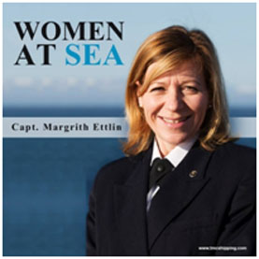

Thuyền trưởng. Belinda Bennett
Ở tuổi 39 Belinda Bennett, một công dân Anh, trở thành nữ thuyền trưởng da đen đầu tiên của tàu Windstar. Cô điều khiển và chỉ huy một thủy thủ đoàn hơn 100 người và điều khiển một con tàu chở hơn 140 hành khách.
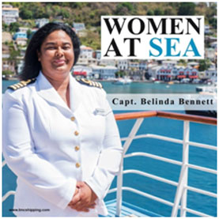
IMO tiếp tục hỗ trợ sự tham gia của phụ nữ ở cả các vị trí ở trên bờ và trên biển, phù hợp với các mục tiêu được nêu trong Mục tiêu phát triển bền vững số 5 của Liên hợp quốc: “Đạt được bình đẳng giới và trao quyền cho tất cả phụ nữ và trẻ em gái”, với khẩu hiệu: Đào tạo-Tầm nhìn-Công nhận.
Bằng chứng về chương trình xây dựng năng lực và giới của IMO là việc trao quyền cho phụ nữ sẽ thúc đẩy nền kinh tế thịnh vượng, thúc đẩy năng suất và tăng trưởng, đồng thời mang lại lợi ích cho mọi bên liên quan trong cộng đồng hàng hải toàn cầu.
Xem video ở đường link bên dưới: Những chuyến du thuyền của người nổi tiếng làm nên lịch sử với chuyến hành trình với thuyền bộ toàn nữ đầu tiên vào Ngày Quốc tế Phụ nữ năm 2020 https://youtu.be/sbeebDfLkjc
-----------------------------

